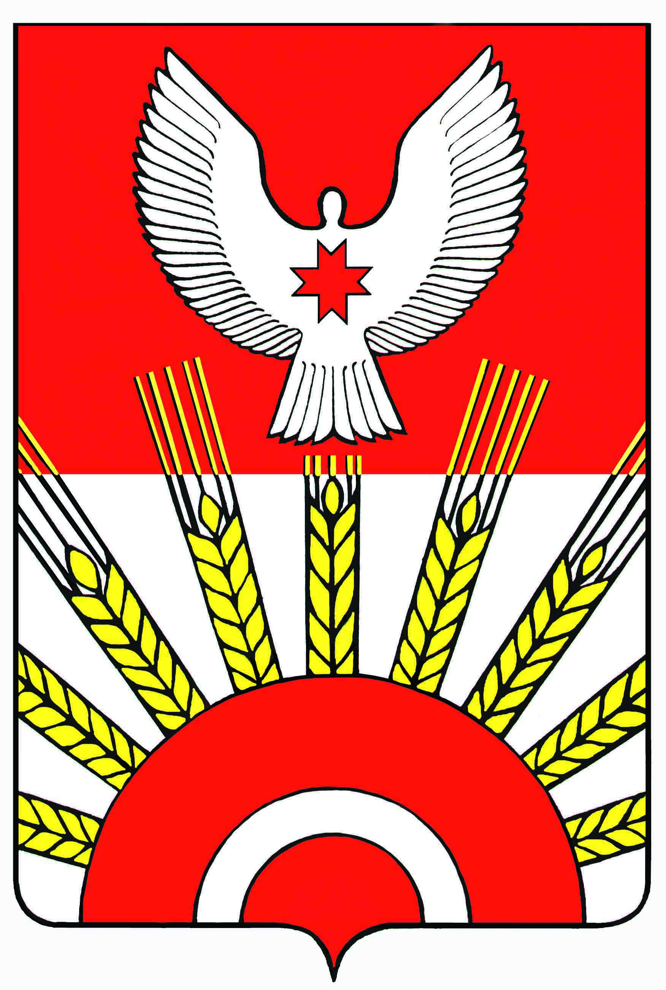ПРОЕКТ

Р Е Ш Е Н И Е

Совета депутатов муниципального образования

«Муниципальный округ Киясовский район Удмуртской Республики»

**О повышении денежного содержания лиц, замещающих муниципальные должности муниципального образования**

**«Муниципальный округ Киясовский район Удмуртской Республики»**

Принято Советом депутатов

муниципального образования «Муниципальный округ

Киясовский район Удмуртской Республики» декабря 2022 года

В соответствии с постановлением Правительства Удмуртской Республики от 9 декабря 2022 года № 695 «О повышении денежного содержания (оплаты труда) работников органов государственной власти Удмуртской Республики и органов местного самоуправления в Удмуртской Республике», статьей 26 Устава муниципального образования «Муниципальный округ Киясовский район Удмуртской Республики», Совет депутатов муниципального образования «Муниципальный округ Киясовский район Удмуртской Республики»

РЕШАЕТ:

1. Повысить размеры должностных окладов лиц, замещающих муниципальные должности муниципального образования «Муниципальный округ Киясовский район Удмуртской Республики» в 1,04 раза, установленные:

- решением Совета депутатов муниципального образования «Муниципальный округ Киясовский район Удмуртской Республики» от 16 ноября 2021 года № 62 «О денежном содержании Главы муниципального образования «Муниципальный округ Киясовский район Удмуртской Республики»;

- решением Совета депутатов муниципального образования «Муниципальный округ Киясовский район Удмуртской Республики» от 16 ноября 2021 года № 63 «О денежном содержании Председателя Совета депутатов муниципального образования «Муниципальный округ Киясовский район Удмуртской Республики»;

- решением Совета депутатов муниципального образования «Муниципальный округ Киясовский район Удмуртской Республики» от 21 апреля 2022 года № 168 «О денежном содержании Председателя контрольно – счетного органа муниципального образования «Муниципальный округ Киясовский район Удмуртской Республики».

2. Установить, что при повышении должностных окладов лиц, замещающих муниципальные должности муниципального образования «Муниципальный округ Киясовский район Удмуртской Республики», их размеры подлежат округлению до десяти рублей в сторону увеличения.

3. Настоящее решение вступает в силу со дня его принятия и распространяется на правоотношения, возникшие с 1 декабря 2022 года.

4. Опубликовать настоящее решение в Вестнике правовых актов муниципального образования «Муниципальный округ Киясовский район Удмуртской Республики» и разместить его на официальном сайте органов местного самоуправления Киясовского района.

Председатель Совета депутатов муниципального образования

«Муниципальный округ Киясовский район

Удмуртской Республики» И.М. Сибиряков

Глава муниципального образования

«Муниципальный округ Киясовский район

Удмуртской Республики» С.В.Мерзляков

с.Киясово

декабря 2022 года

№